Guía de uso
- Tomar como referencia principal (no limitativa) de llenado del documento el texto en azul, el cual es una guía incluida en cada sección, reemplazar dicho texto por el contenido final del documento.
- Si se hace referencia a documentación externa, se deberá incluir: el nombre de los documentos, ubicación física y procedimiento a seguir para su consulta.
- Si una sección no es llenada debido a las características del proyecto, incluir el comentario “No Aplica” y justificar la omisión de información evitando así tener secciones vacías.

DIAGRAMAS DE CLASES DEl NEGOCIO
Nombre del proyecto:
Historial - Estatus (p.e. Bosquejo, Aprobado, Liberación #):

# petición de cambio (opcional) | Número de versión | Fecha de aprobación | Modificación hecha por | Sección, página(s) y texto revisado
Número de Mercury | #.# | dd-mm-aaaa | <Nombre de la persona que modifica o actualiza el documento>

Criterios de aceptación:
- El documento es utilizado de acuerdo al formato establecido.
- El documento no contiene faltas de ortografía.
- Se presentan diagramas de clases por todos los caso de uso identificados y acordados con el cliente
- Se elaboran los diagramas de clases bajo los estándares de UML 2.0.
- Se documentan todos los elementos de los diagramas de clases (clases, relaciones, interfaces, etc.)
- Se mantiene consistencia en el o los diagramas con respecto a los nombres de los atributos y tipos de datos en sus relaciones.
- Se mantiene el estándar establecido para los elementos que conforman los diagramas de clases,

Tabla de Contenido
Diagramas de Clases del Negocio 1

Caso de Uso XXX

Diagrama de clases
- Para evitar complejidad en el diseño, no se deben generar o mostrar los métodos getters y setters de las clases, se debe indicar claramente que dichos métodos se deben generar al iniciar la codificación.
Incluir el diagrama de clases aquí

Descripción de elementos del diagrama de clases
Describir todas y cada una de las clases que forman parte del diagrama.

Clase XXX
Describir la finalidad y responsabilidad de la clase.
Atributos
Describir todos y cada uno de los atributos que conforman la clase.

Métodos
Describir todos y cada uno de los métodos.

GUÍA

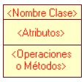

Especificar nivel de visibilidad (+ Publico, # Protegido,- Privado)

Especificar operación o método con nivel de visibilidad, parámetros y tipo de retorno.

Si se incluye un atributo de nombre IDCliente de tipo String, este nombre y tipo de dato debe ser consistente en todas las clases que requieran guardar una referencia del atributo IDCliente.

Ejemplo de Tipos de relaciones en el diagrama de clases.

Generalización/especialización
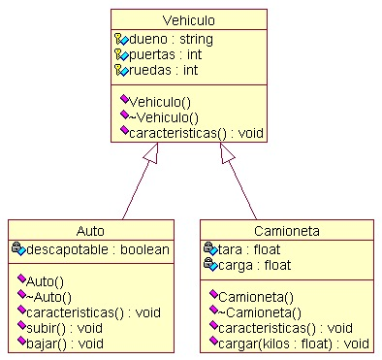

Agregación/Composición

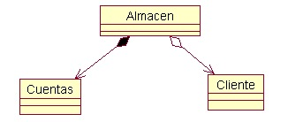

Asociación/Cardinalidad

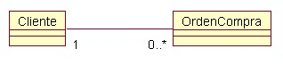
Dependencia o instanciación (uso)

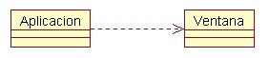

Ejemplo de clase

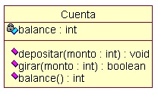

Ejemplo integrado con todos los elementos expuestos
